Ejercicio 7) Mayor valor
Realice un algoritmo que pida 5 valores al usuario y luego informe cual es el mayor de los ingresados.
Restricción: la aplicación solo puede tener 2 variables

análisis:

entra de datos;valor

salida de datos;cual es el mayor

proceso:mayor←valor (el mayor)

estrategia
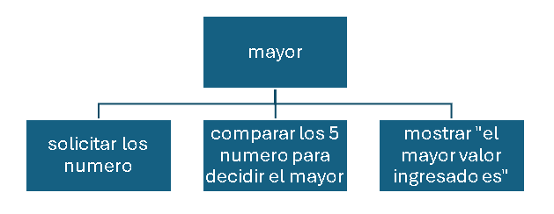
ambiente
variable | Tipo de dato | descripción
v | real | valor
m | real | mayor

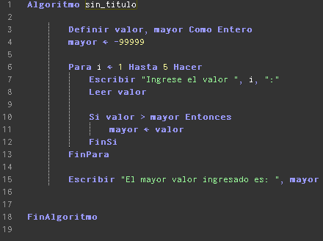
Pseucodigo

diagrama de flujo
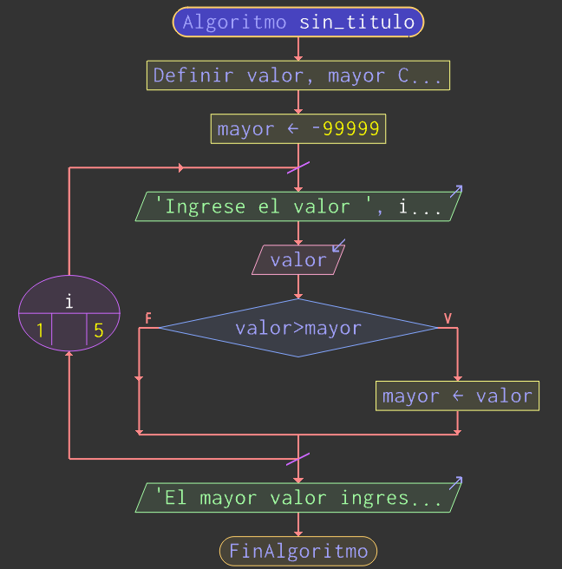

prueba de escritorio
nro | v | m | salida
1
2 |  |  | “Solicitar un valor”
3 | 4 |  | Guardar en mayor
4 | 4 | 4 | “Solicitar un valor”
5 | 5 | 4 | Comparar con el mayor y remplazarlo si es mayor
6 | 5 | 5 | “Solicitar un valor”
7 | 3 | 5 | Comparar con el mayor y remplazarlo si es mayor
8 | 3 | 5 | “Solicitar un valor”
9 | 7 | 5 | Comparar con el mayor y remplazarlo si es mayor
10 | 7 | 7 | “Solicitar un valor”
11 | 6 | 7 | Comparar con el mayor y remplazarlo si es mayor
12 | 6 | 7 | Mostrar el mayor valor ingresado
13 | 6 | 7

